附件1：课程大纲

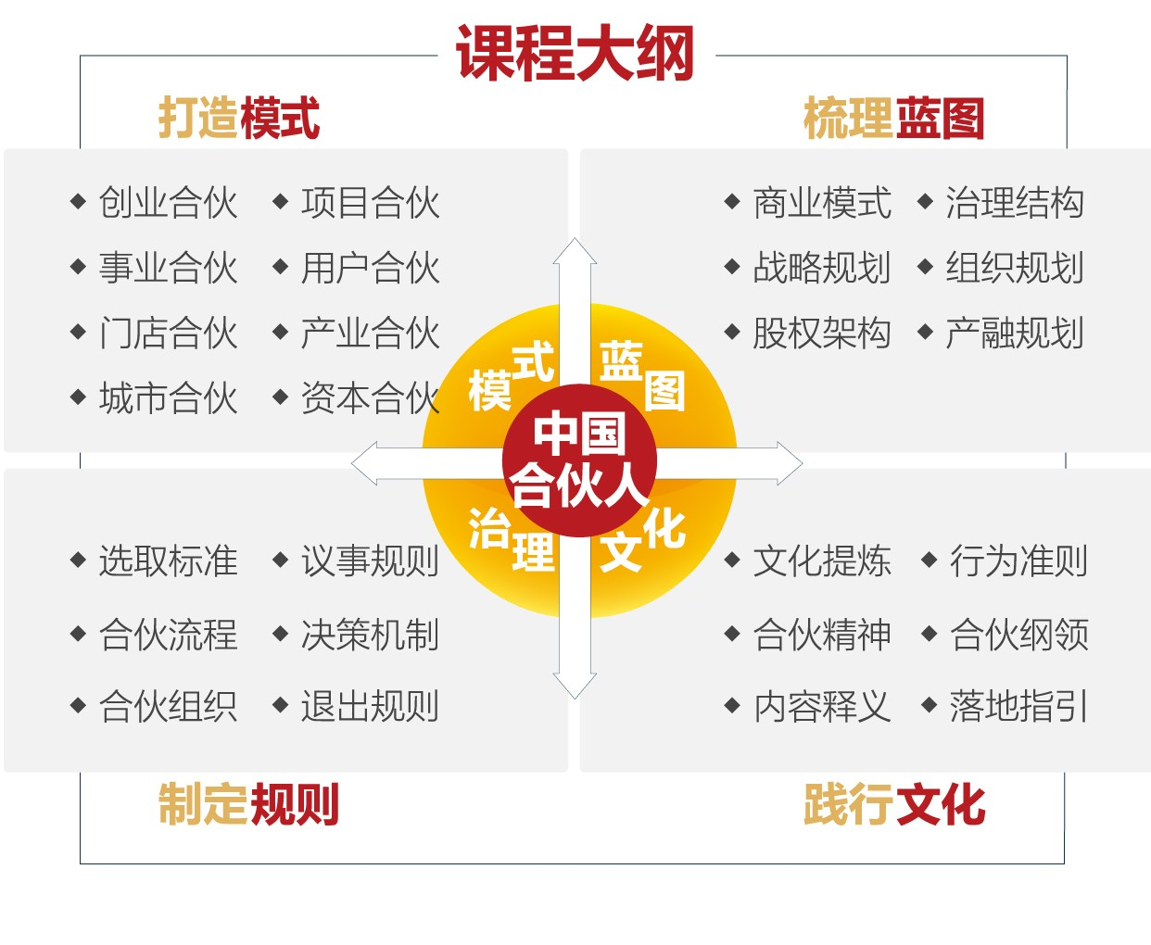

附件2：报名申请表

中国合伙人辅导班报名申请表
单位名称
详细地址 |  |  |  | 邮 编
联系人 |  | 手机 |  | 邮 箱
参课人员姓名 | 性别 | 职 务 | 手 机 | 传 真 | 座 机  （含区号）
 |  | 董事长
 |  | 总经理
食宿可协助安排、费用自理
注：报名成功后，会有课程负责老师与您联系，并发送参课问卷。
单 位 签 章：
年 月 日

报名电话：李生0755-83256835 13717042614
附件3：主讲嘉宾介绍

